7 - Funzione sintetica e dialettica
Nella vita, e dunque come sistema filosofico in atto come sapienza, teoria e pratica si fondono assieme. Ciò che importa tuttavia è arrivare all'applicazione sapienziale. Poiché, se la filosofia non diventa sapienza viva e operante, fallisce al suo scopo. Per non fallirlo, deve passare attraverso la sua funzione sintetica e dialettica.
La sintesi può essere di molte specie.

Come sintesi pratica, è innanzitutto cogliere tutta la verità,
tutta la realtà attraverso la verità, come fonte di luce e sorgente di energia per vivere e agire.
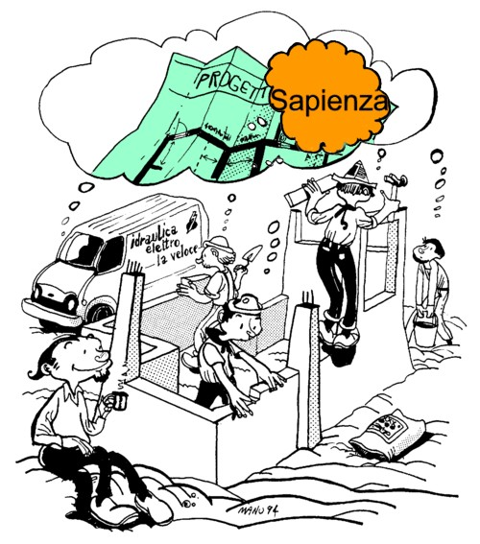
Essa (la sintesi inevitabile) diventa appunto possibile in forme e gradi assai diversi, attraverso il sistema filosofico globale, esprimendosi in modalità varie, da quella religiosa, a quella culturale, a quella ideologica vera e propria. Religione, cultura, ideologia nel suo senso tecnico di anima della prassi, sono cose diverse fra loro, e dallo stesso sistema filosofico. Ma sarà questo, con la sua funzione sintetica sapienziale, a indettare la sintesi in qualunque modo si esprima. Ne consegue che la funzione sintetica sapienziale non opera allo stato puro, e cioè in termini puramente filosofici, ma si combina, positivamente o negativamente, con la stessa sapienza religiosa, fino a rappresentare una sintesi con essa (o l'antitesi di essa).
Quanto all'espressione culturale o ideologica della funzione sintetica della filosofia, basta guardare all'una e all'altra. Si tratta ormai di un fatto vitale che trasferisce la filosofia nella coscienza individuale e collettiva precisamente come funzione sintetica sapienziale.
Perchè è «sintetica», il sistema deve ritrovarvisi interamente. Ma vi si ritrova come funzione sapienziale, e dunque senza emersione teorica. L'elemento teorico, ma sempre in funzione sapienziale, emergerà puntualmente quando sia necessario, richiamato precisamente dalla funzione dialettica.
(segue)
Quest'ultima infatti (la funzione dialettica) opera nel senso di far emergere sapienzialmente (sul concreto e vitale terreno della religione, della cultura e dell'ideologia), e di farlo reagire dialetticamente, l'elemento o l'aspetto teorico che interessa la contingenza concreta condotta fino ai suoi estremi capillari.
Proprio per questo, la funzione dialettica del sistema si distingue dalla sua funzione sintetica, perché questa è «presenza » sapienziale di esso, mentre la prima rappresenta l'operatività, non tecnica, ma sapienziale, del sistema stesso. Tale operatività, si esprime dialetticamente in due modi:
- come rifiuto di qualsiasi dialettica contraria al sistema o più esattamente alla presenza sapienziale del sistema attraverso la sua funzione sintetica; e, positivamente,
- come spinta vitale, operativa e costruttiva, del sistema stesso, sempre attraverso la sua funzione sapienziale che così non è più soltanto «sintetica», ma anche «dialettica».
Non posso conoscere tutto!
per giudicare senza conoscere tecnicamente ho bisogno della Sapienza.
Per costruire in armonia senza conoscere ciò che sta facendo un altro ho bisogno della Sapienza

Se così è, oggi il problema diventa grosso e si pone in termini assai gravi sia in campo religioso, che civico o politico. Una distinzione diventata ormai un luogo comune, astrattamente vera in se stessa, ma forse concretamente antirealistica, che distingue tra un movimento storico di indole civica o politico-sociale e la rispettiva matrice filosofica, concludendo che il movimento storico può emanciparsi dalla rispettiva matrice e rendersene autonomo col tempo, finisce per ignorare la natura e la funzione sintetica e dialettica della filosofia e, mediatamente, dell'ideologia e della cultura.
In quanto la natura della filosofia (e tanto più dell'ideologia) è a sapienziale e in quanto la sua funzione sapienziale è funzione sintetica e dialettica, l'ipotesi avanzata dalla suddetta distinzione, senza diventare erronea, finisce per risultare irreale. Attraverso la sua funzione sapienziale sintetica e dialettica, la filosofia diventa anima del movimento storico. Illudersi che esso rinunci alla propria anima (il che sarebbe volere il proprio suicidio), potrebbe diventare una irrimediabile insipienza, che nessuna buona volontà o buona fede potrebbe sanare.

